Styresystemkernen og interrupts
User- og kernel-mode
Kernen skal sikres mod overskrivelse og lign., og farlige kommandoer må ikke udføres uden for kernen (slå interrupts fra).
Skift mode med exceptions .
Exception (fault, traps, interrupts)
En exception er en (uforudsigelig) afbrydelse af en tråd, som følge af en hændelse i, eller udenfor, CPUen.
De bliver genereret af CPUen og tillader usermode at kommunikere med kernelmode.
Fault:
- Genereres ved pludseligt opståede fejl (division by zero, utilstrækkelige rettigheder)
Trap:
- Software interrupts
- Bruges til systemkald
Interrupts:
- Exceptions genereret udenfor CPUen, aktiverer en interrupt service routine og kan deaktiveres.
- Tillader processkifte med timerinterrupt.
- Fejl i hardware kan signaleres.
En exception handler køres for at ordne dem.
- Programtæller og statusregister gemmes på stakken.
- Programtællereren sættes til exception handlerens adresse (findes i exception vector (en exception tabel)).
- Der skiftes til kernel-mode.
- Exception handleren køres som en del af den afbrudte tråd, og ikke i en ny tråd.
Exceptions der ikke er interrupts opstår normalt veldefinerede steder i processor.
Der er få interrupts, derfor må noget hardware dele interrupts.
I/O (specielt: interruptbaseret I/O)
Kommunikation med eksterne enheder.
Kan dele adresserum med primært lager (delt adresserum, ingen specielle instruktioner) eller have sit eget adresserum (kræver specielle instruktioner).
I/O typer -
- Programmeret I/O
  - Shared memory, data register benyttes til udveksling af data.
  - CPUen foretager kopiering af data.
- Interruptstyret I/O
  - Et interrupt genereres når dataen er klar.
  - Interrupt Service Routine ansvarlig for flytning af data.
  - Processen er stadig ansvarlig for at kopiere data.
- Dynamic Memory Access
  - I/O uddeligeres til en DMA-controller med adgang til adresse og databussen.
  - Udløser interrupt når I/O operationen er fuldført.
  - Aflaster processoren.
Håndtering af systemkald
Systemkald aktiveres med en trap. På Linux/Pentium bruges INT kommandoen til at lave en systemkaldsexception.
Systemkald er nummererede og CPU registrene bruges så til at udpege den rigtige funktion.
Kernen skal validere alle parametre.
Proces- og tråd-realisering
OSer kan håndtere forskellige ting. En proces og en tråd, en proces og flere tråde, flere processor og en tråd, eller flere processor og flere tråde.
Tråde kan laves i userspace. I enkelttrådede systemer er der kun brug for en proceskontrolblok, mens der i multitrådede systemer er en trådkontrolblok for hver tråd også sammen med user stacken og kerne stacken.
En tråd kan have forskellige tilstande (fem-tilstandsmodellen)
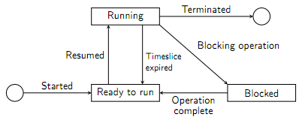
Hver trådkontrolblok i en proces har en pointer til den næste trådkontrolblok så de er nemme at skifte mellem.
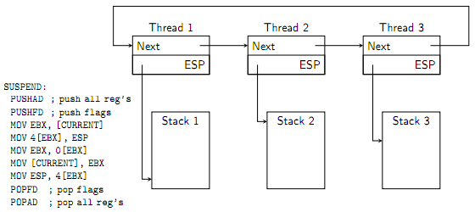
Oprettelse af tråd, en trådkontrolblok allokeres, en ny stak allokeres og stakpointeren initialiseres i kontrolblokken.
For nedlæggelse, kald exit().
Implementation af tråde:
Userspace
- Simpel
- Hurtig da mode skift undgås
- Multiprocessering ikke muligt på grund af manglende kerne funktionalitet.
- Begrænset schedulering.
- Bliver blokeret af I/O kald.
Kernelspace
- Multiprocessering.
- Ingen blokerende kald.
- Fuld sceduleringskontrol.
- Langsommere med faktor 10 på grund af skift til kernel-space.
- Kernelager er begrænset, så begrænset skalerhed.
Combo
- Komplekst og begrænset schedulering, men mange fordele
Cooperative multiprogramming, når tråden selv skal afgive ressourcer til computeren.
Preemptive multiprogramming, når ressourceafkald er tvungent.

Procesbilledet er programtekst, programdata, proceskontrolblok, stak (en per tråd), og trådkontrolblok (igen en per tråd).
Proceskontrolblok holder metadata om processen (semaforer, file descriptor tabel, etc.)
CPUen skifter tråde, ikke processor, og når en tråd skiftes skal det rette procesmiljø genskabes (korrekt sidetabel, korrekt proceskontrolblok)
Processor og tråde er næsten ens i Linux, hver tråd har sin egen proceskontrolblok.
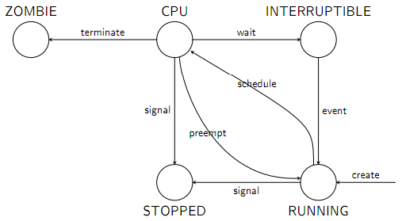
Schedulering
Styresystemet skal schedulere tråde, men der er mange udfordringer (hvilken tråd, hvor lang tid skal afsættes, overhead, etc.).
Politiker:
Round-robin: Alle trådene kører på tur, og når en tråd har kørt bliver den lagt bag i køen. Kan udvides til flere køer med forskellige prioriteter.
Lottery-scheduling: Scheduleren trækker lod, prioritering fås at give forskellige antal lodder til forskellige tråde og tråde kan handle med lodder. Kan være god til fair fordeling.
Dynamisk prioritering: Hver tråd får tildelt ”quantum” afhængig af deres statiske prioritet, og når de kører bruger de af deres quantuam. De tråde med mest quantum er dem der vælges til at køre. Når alle tråde har brugt deres quantum starter algoritmen forfra.
Der er mange køer af tråde der skal holdes øje med. Ready køen og køen af blokerede tråde (som kan være delt op efter hvad trådene er blokeret af).

